**先总结一下写代码时的问题，main请求的参数是经过加密的，导致我不能迭代出后续main请求的url，也就不能实现翻页采集找出所有的根评论了**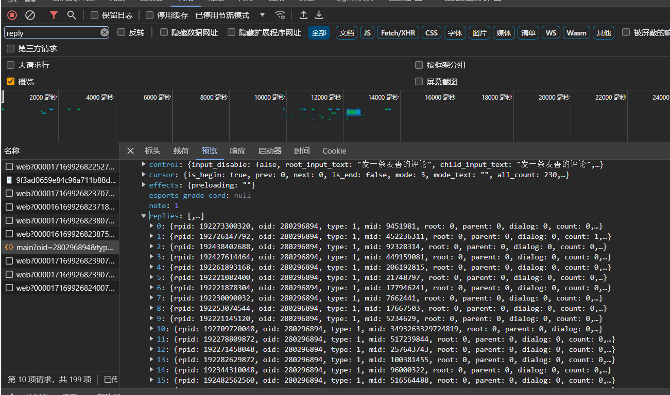

**main请求的参数如下**

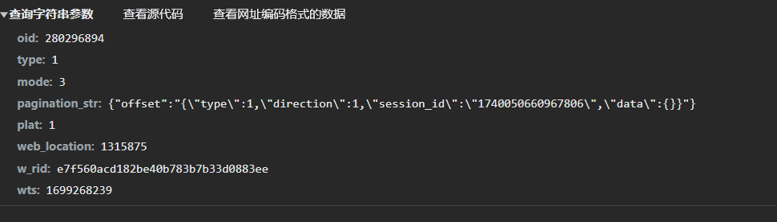

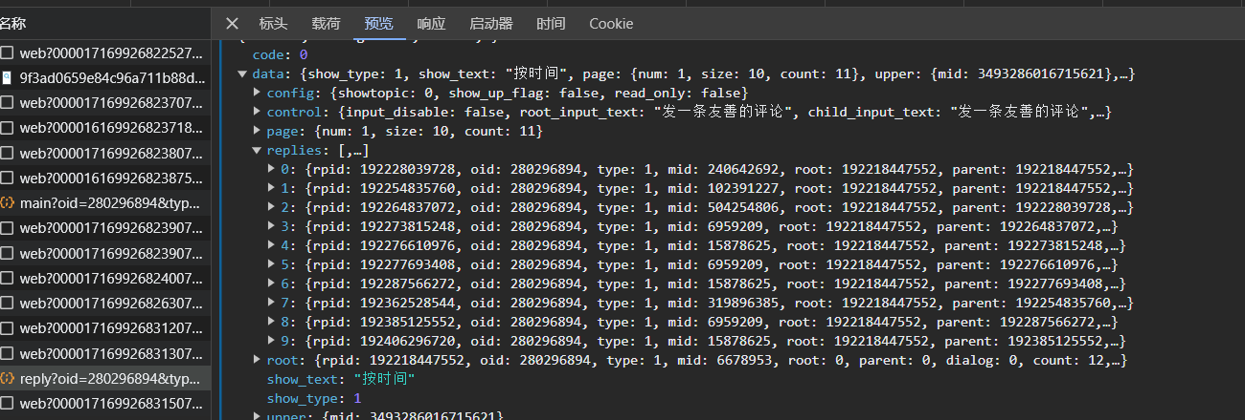

**子评论请求的参数如下**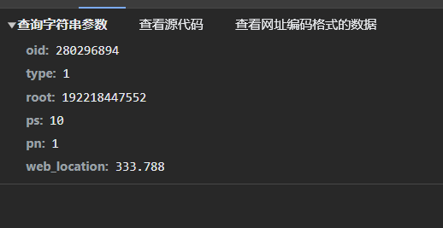

我们通过main请求，我们能找到根评论，并通过根评论的id我们也能搭建出子评论ajax请求的url，并通过pn参数的变化，也能找到一个根评论所有的子评论。我的代码也实现了这一个功能

而最大的问题是如何是实现的main请求的迭代，采集后续的根评论。我们再来看一下main请求解码前后后的参数



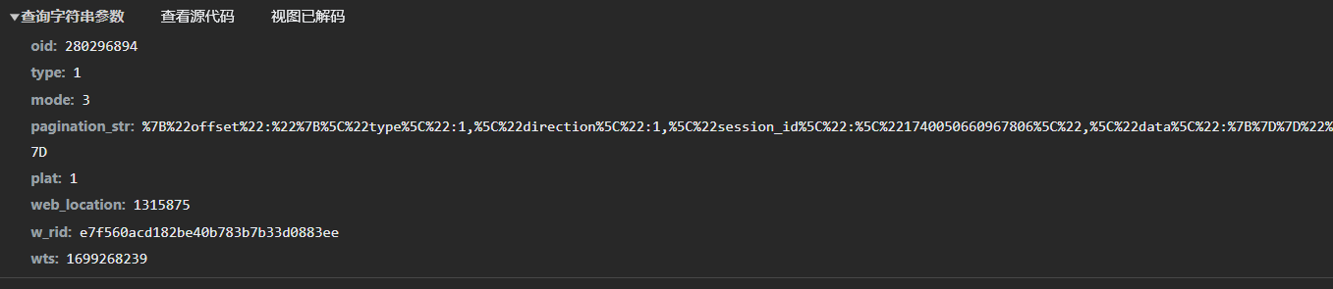

经过对比前后发现oid（视频id），type，mode，plat，web_location参数的值不变。wts这个参数尽管变化但也很容易发现它是发送请求时的时间戳，所以最大的问题时pagination_str和w_rid的规律是什么，所以我找了网页的源码

**发现w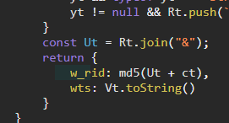_rid是经过md5加密的**

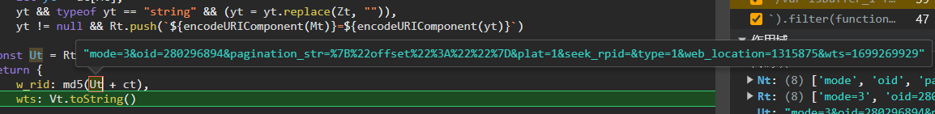

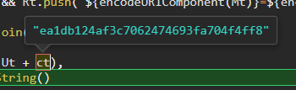**设置断点，查看变量，Ut（应该是明文）是一些参数的集合，而ct（应该是密钥？）是个常量**





然后是这个参数，这个参数只有第会发生一次变化，**就是第一个main的请求都如第一个图，后续的都如第二个图**，**不同的视频里也只有session_id这个值不同**，**但是怎么找session_id呢？由于能力有限，本人就卡死在这里：（**